PLANO DE AULA
Aula 01 | Tempo estimado: 1 hora e 30 minutos | Faixa-Etária: Game Intermediary
Tipo da atividade: No computador
Ferramenta(s): Unity 2D

Conteúdos
- Introdução à Unity e Movimentação.

Objetivos
- Criar o primeiro projeto;
- Apresentar plataforma;
- Iniciar o projeto 2D.

Estratégias e atividades
- Crie o projeto na versão 2020.2.1.f1.
- Para iniciar o projeto, siga estes passos:
  - Clique na seta ao lado de "New" e escolha a versão mais próxima ou idêntica àquela que foi recomendada;
  - Em seguida, selecione o tipo de projeto, que, no nosso caso, será um projeto 2D;
  - Por fim, atribua um nome ao projeto.
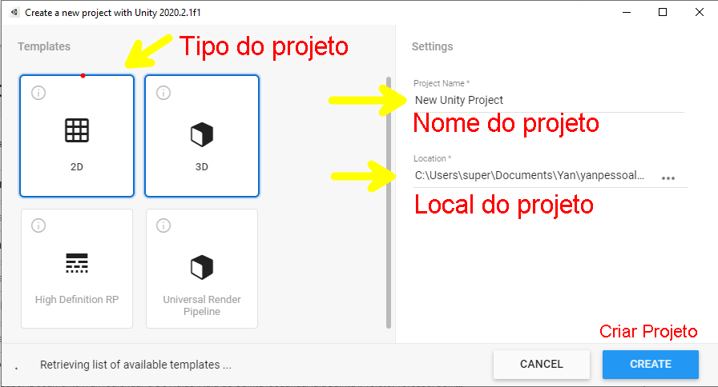

- Explicando um pouco sobre a interface da Unity:
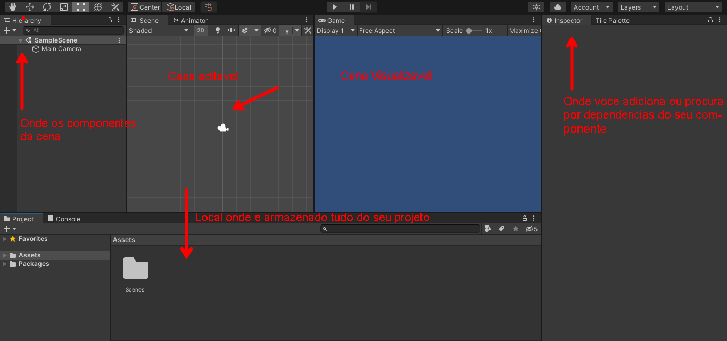

- Colocando uma movimentação básica e chão para o personagem.
  - Adicionando o player: Clique com o botão direito em hierarchy > 2D object > Sprites > Square;
  - Adicionando componentes no player: Clique em Add Component e adicione os seguintes componentes.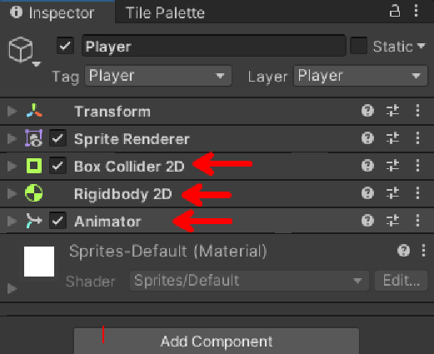
  - Adicionando o chão: Clique com o botão direito em cima do player e selecione duplicar;
  - Crie outro objeto para o chão chamado Ground e adicione um Box Collider:
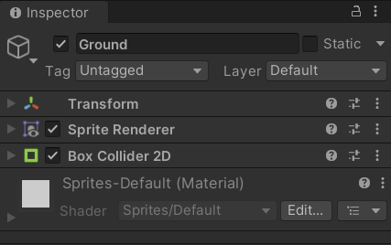.
  - Distribua os Objetos na cena da seguinte forma:
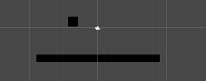
  - Para mudar de cor basta ir no Inspector do componente que deseja mudar a cor, depois clicar em sprite renderer > color.

- Organizando projeto
  - Criando as pastas: Assets, Animation e Sprites.
  - Para criar a pasta basta ir até a aba Project > clicar com o botão direito na pasta Assets > Create > Folder:

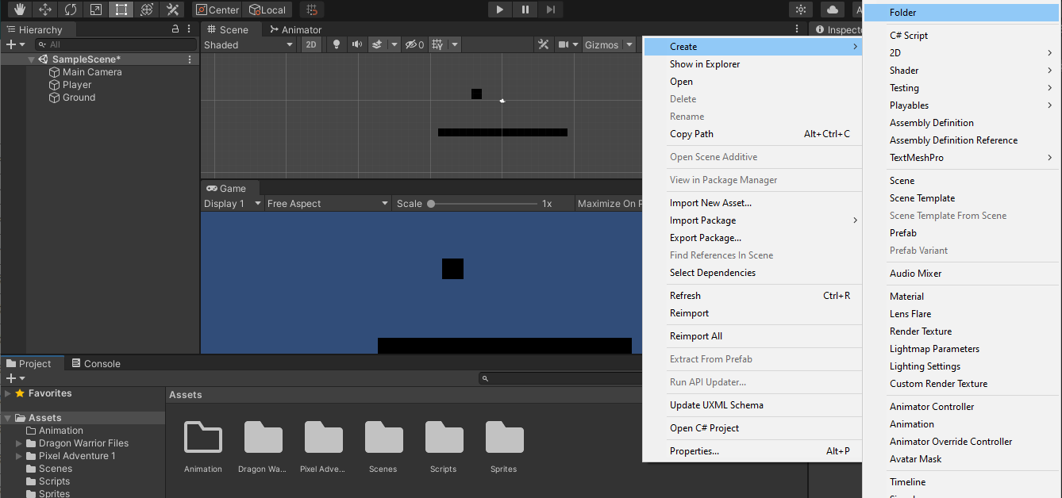

- Criando Script.
  - Clique com o botão direito dentro da pasta scripts > Create > C# Script;
  - Renomeie o Script para Player_Movement e adicione este Script:
EDITOR DA APOSTILA > SUBSTITUA A IMAGEM ANTERIOR PELA IMAGEM ABAIXO
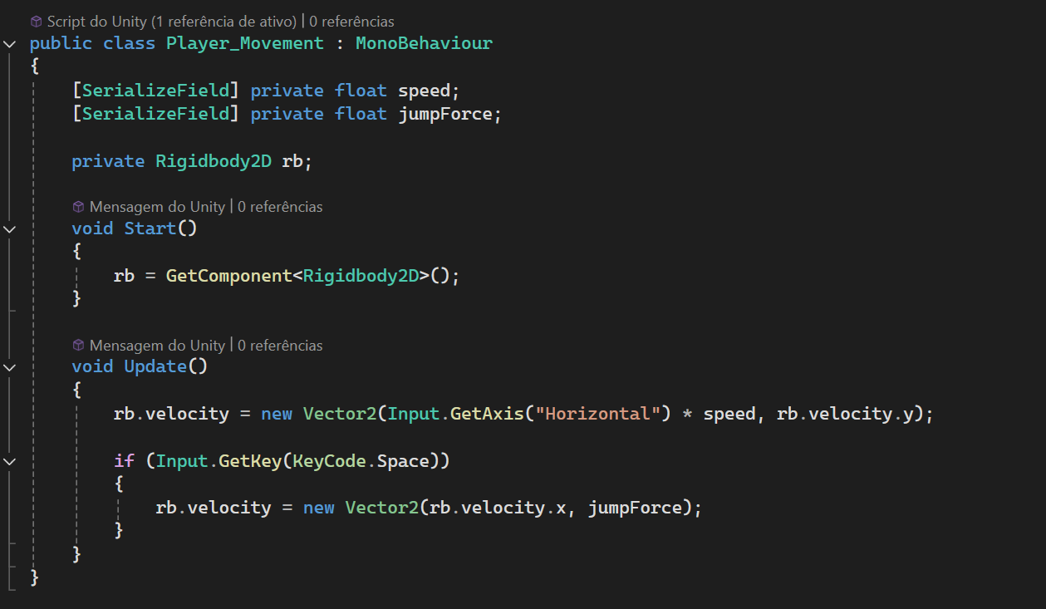

- Dê o play e veja seu jogo criando vida.

- Agora vamos personalizar este jogo
  - Vá até a pasta assets que pode ser encontrada no Drive do Game Intermediary e baixe todos os assets que vamos precisar para este jogo.

- Adicionando sprite_idle no player.
  - Agora, no painel Hierarchy, clique no objeto chamado 'Player', e no painel Inspector, encontre a seção 'Sprite Renderer'. Dentro dela, você pode alterar a imagem do sprite, assim como na imagem de exemplo.
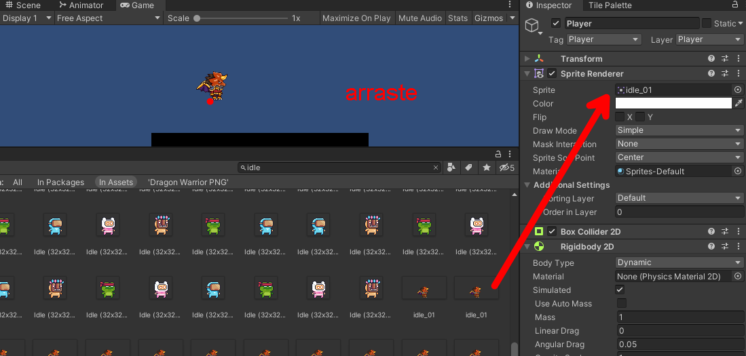

- Ajuste o Box Collider do player.
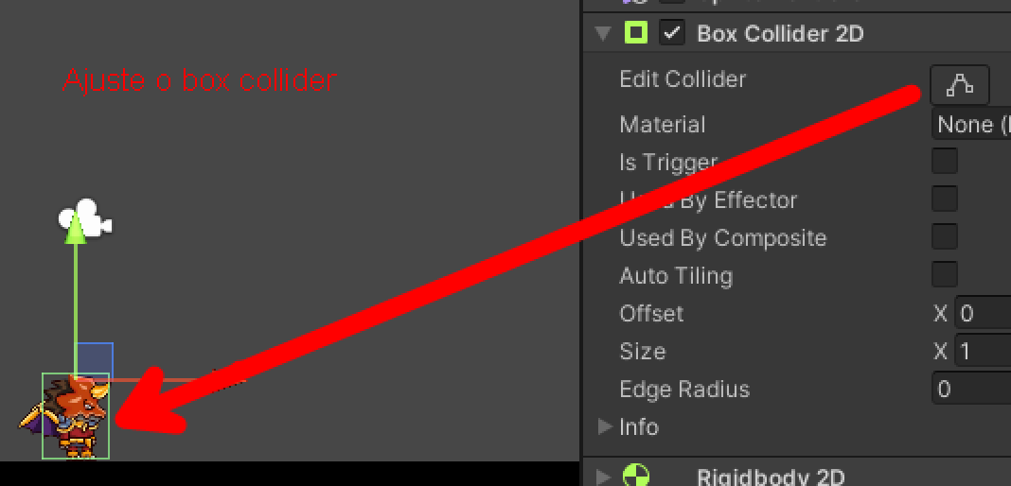

- Fazendo animação
  - Abrindo aba de animação;
  - Clique em e depois clique em Animation e selecione o animation e o animator;
  - Clique em player primeiro e depois clique no animation dentro dele;
  - Haverá um botão escrito no qual você deve clicar e adicionar uma nova animação “Idle”;
  - Se tudo ocorreu corretamente deve estar aparecendo assim:
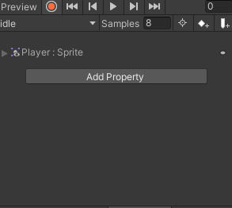
  - Vamos agora adicionar o “Sample”. Caso não esteja aparecendo, basta clicar nos três pontinhos e marcar a opção Show Sample Rate.
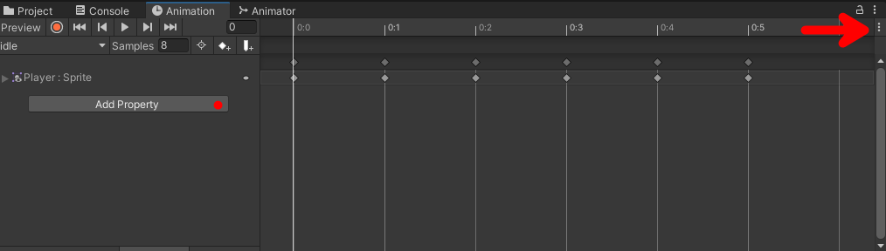

- Adicionando animação idle.
  - Selecione as animações de ‘parado’ que importamos e arraste todas para dentro de animation e depois altere o Sample para 8.
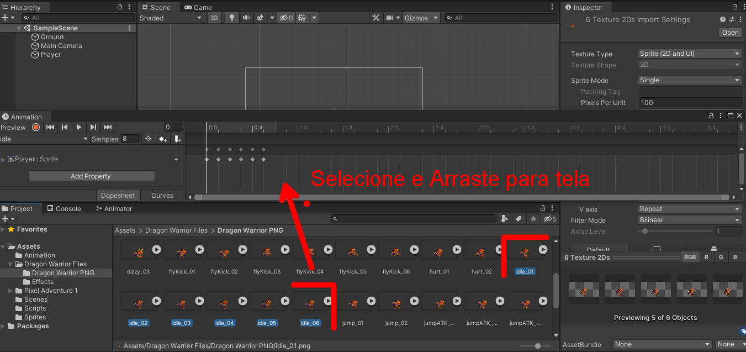

- Criando uma nova animação (run).
  - Clique na seta do lado de 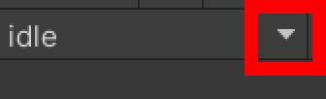 e selecione create new clip, salve a animação como Run.
  - Selecione as animações de walk que importamos e arraste todas para dentro de animation (Run) e depois altere o Sample para 8.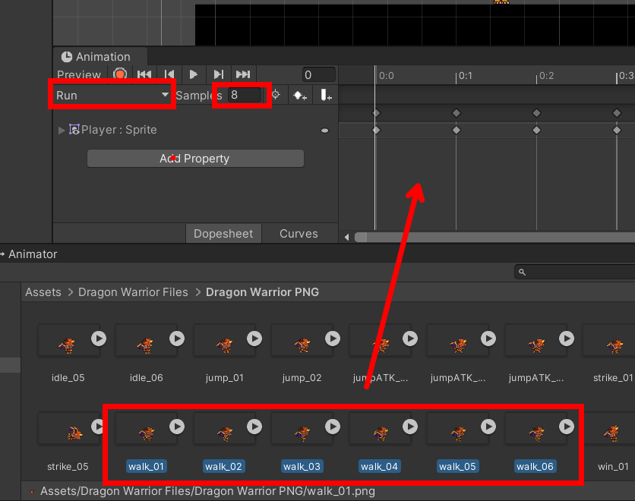

- Arrumando eventos do animator.
  - Clique no player e entre dentro da aba animator, se tudo estiver certo estará assim:
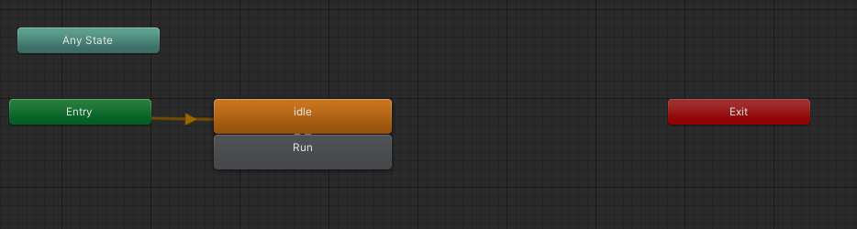
  - Você deve fazer uma conexão para que o player possa alterar da animação run para idle e vice e versa. Para fazer essa conexão você deve clicar com o botão direito em cima de IDLE, selecionar a opção Make Transiton e conectar com o run;
  - Faça a mesma de run para idle;
  - Quando você clica na seta e olha no inspetor tem uma opção chamada Has exit time. Você deve deixá-la desativada para as duas setas. Se tudo estiver certo o que você deverá ver é isso:
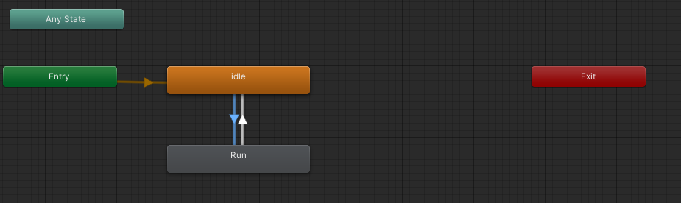

- Vamos agora adicionar uma condição para que possamos trocar de animação.
  - Vá até 'Parameters' e crie um novo parâmetro clicando no botão de adição (+) e selecione a opção 'bool';
  - Renomeie este parâmetro para 'run';
  - Após criar essa condição, clique na seta que aponta para 'run' e, no painel 'Inspector', procure a seção 'Conditions', onde você deve clicar no botão de adição (+) e adicionar 'Run' com o valor 'True';
  - Na seta que aponta para 'idle', defina 'Run' como 'False'."

Idle > run Run > idle
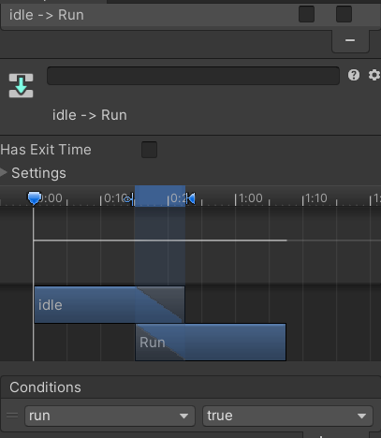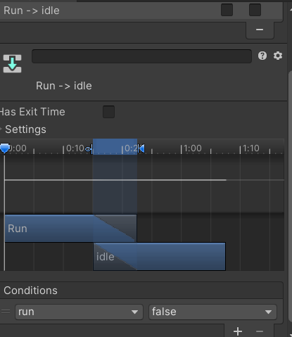

- Adicionando animação jump.
  - Para adicionar a animação jump, temos que fazer o mesmo passo a passo do run para criar uma nova animação;
  - Depois, renomear para jump e por fim arrastar as animações para dentro da tela e mudar o sample para 6.
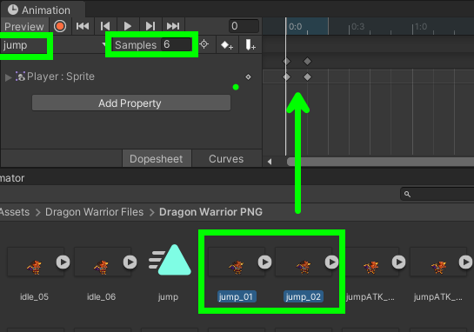

- Arrumando o animator.
  - Primeiro vamos adicionar novos parâmetros. Um vai se chamar grounded e vai ser do tipo bool, o segundo vai ser do tipo trigger e vai se chamar jump;
  - Agora faça essas ligações do:
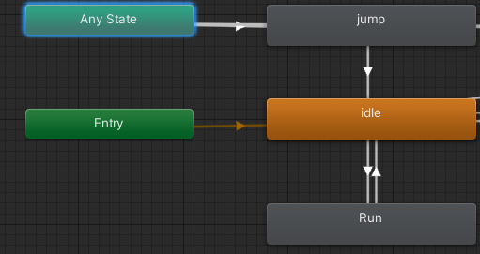
    - Na seta que vai de any state para jump, use estas configurações(clique nela e olho no inspetor)
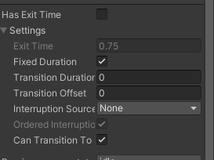
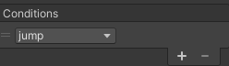
  - Na seta que vai de jump para idle, use estas configurações (clique nela e olho no inspetor);
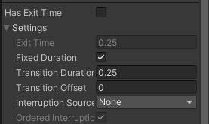
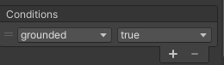

  - Clique duas vezes em cima na animação jump e desative o loop.
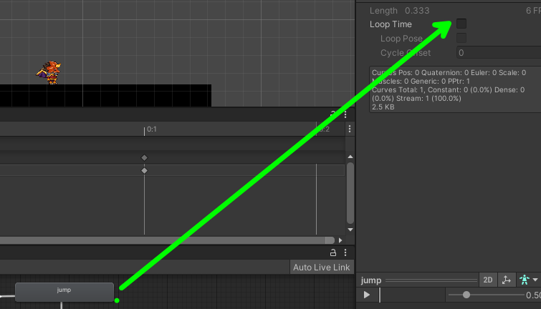

- Criando tag Ground.
  - Para criar uma tag devemos clicar no objeto que desejamos e clicar em tag > add tag;
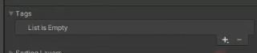
  - Clicar no + e adicionar uma nova tag com nome Ground, em seguida volte no objeto e coloque a tag.
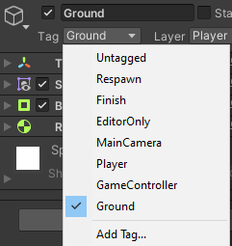

- Passe o restante do script para as crianças:

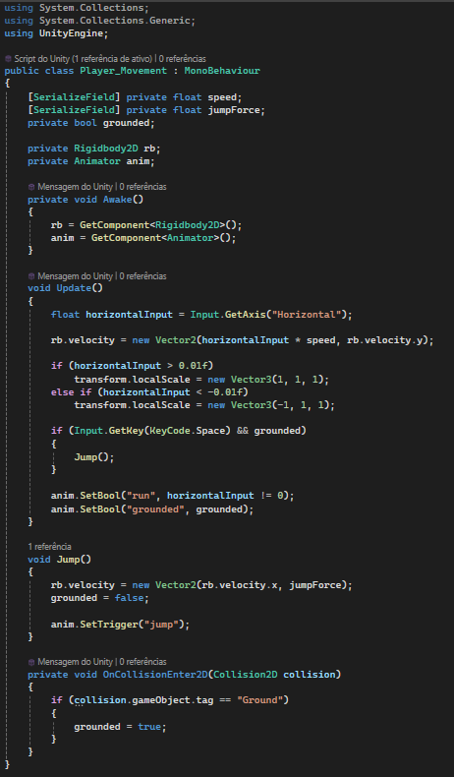

Recursos
- Computador, internet e Unity.

Observação
- Os assets e scripts estão disponíveis no Github;
- Link para o download da Unity:
  - https://unity.com/pt/download
- Para as tarefas:
  - Traga em um pendrive, no seu OneDrive/Google Drive, ou envie para o e-mail myndstechschool@gmail.com.

Tarefas
- Instalar Unity em casa.

